<https://github.com/gideonladiyo/modul6_2211104022>

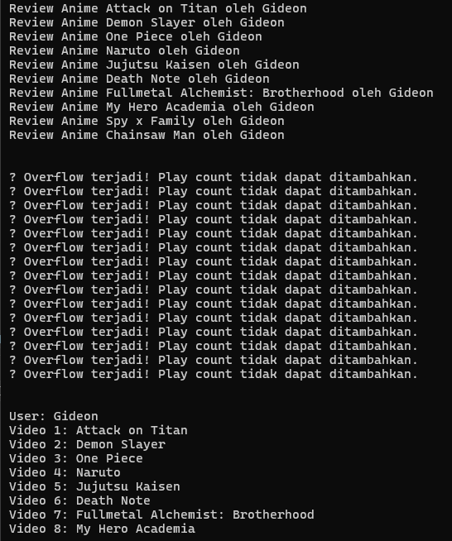

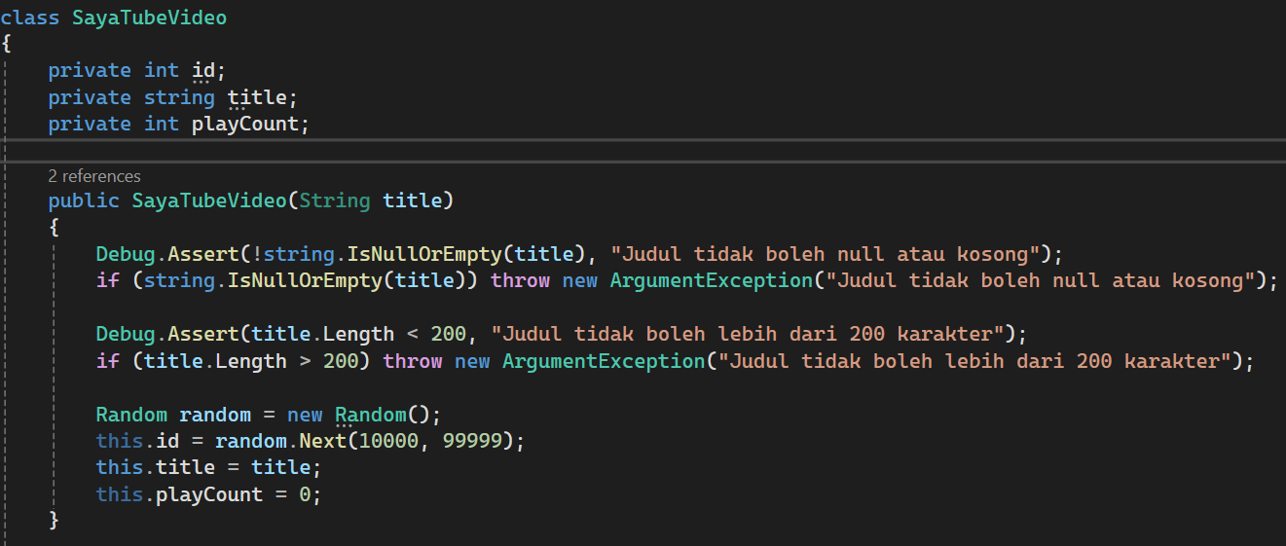

Buat class SayaTubeVideo dengan atribut id, title, dan playcount dengan title tidak boleh null atau maksimal 200 karakter menggunakan debug assert dan try catch, id random 4 digit, dan default play count = 0.

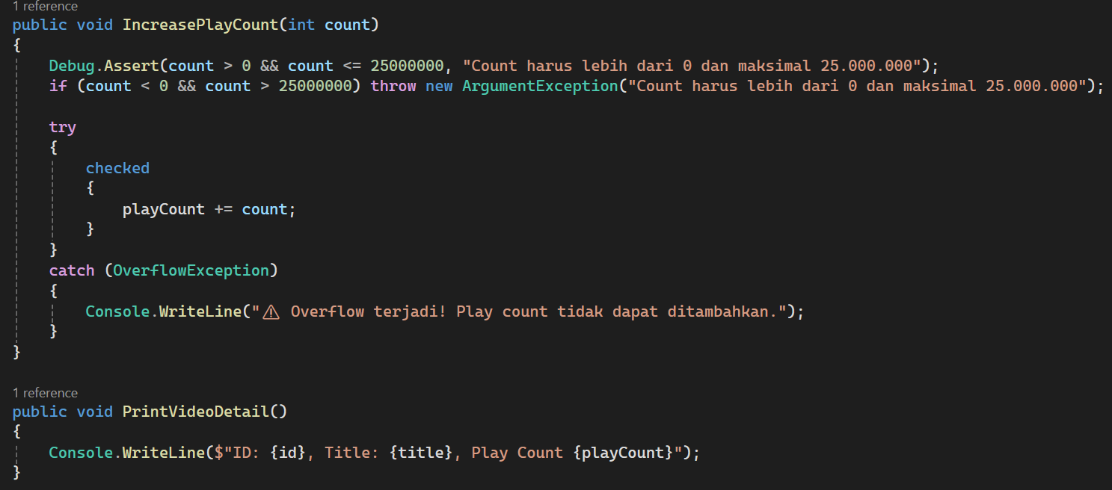

Fungsi IncreasePlayCount dengan count tidak boleh negative dan maksimal 25.000.000 menggunakan debug assert dan try catch, kemudian menggunakan checked untuk mengetes overflow count. Fungsi print video detail menampilkan detail dari video dengan menyertakan atribut video.

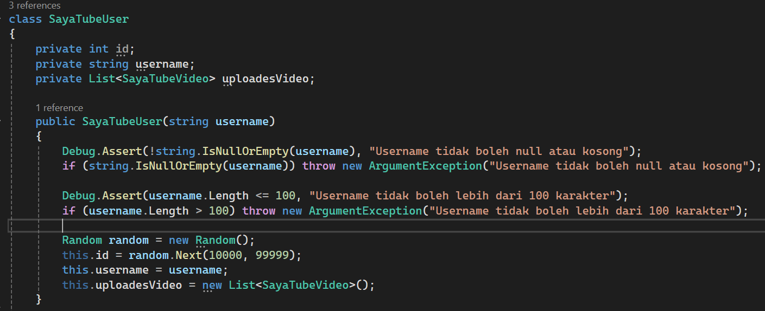

Class SayaTubeUser dengan atribut id, username, dan list dari class SayaTubeVideo dengan username tidak boleh null atau maksimal 100 karakter, id random 4 digit, kemudian list yang masih kosong.

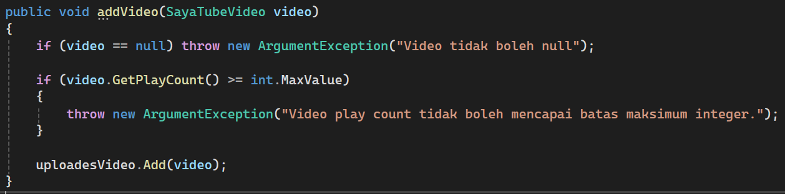

Fungsi menambahkan video ke list dengan video tidak boleh null dan play count dari video yang ditambahkan tidak boleh lebih dari bilangan maksimal integer.

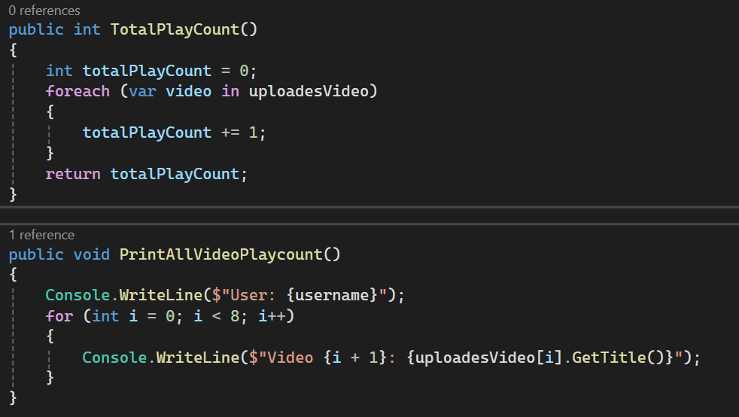

Fungsi TotalPlayCount untuk mengembalikan berapa banyak video yang telah diputar oleh user. Kemduian fungsi PrintAllVideoPlaycount mengembalikan video yang diputar user dengan maksimal 8 video yang diembalikan